**BẢNG ĐIỂM TẤT CẢ CÁC HỌC KỲ**

**Thông tin cá nhân**

**Tên**: Lý Bá Đông

**Lớp**: DCT1152

**MSSV**: 3115410027

**Tên trường**: Đại học Sài Gòn

**Ngành**: Công nghệ thông tin

**Chuyên ngành:** Kỹ thuật phần mềm

**Năm I (2015 - 2016) - Học kỳ I**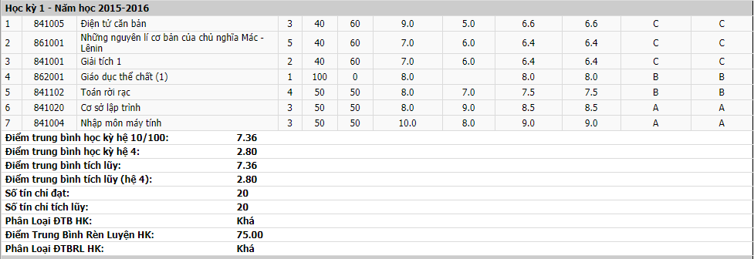

**Năm I (2015 - 2016) - Học kỳ II**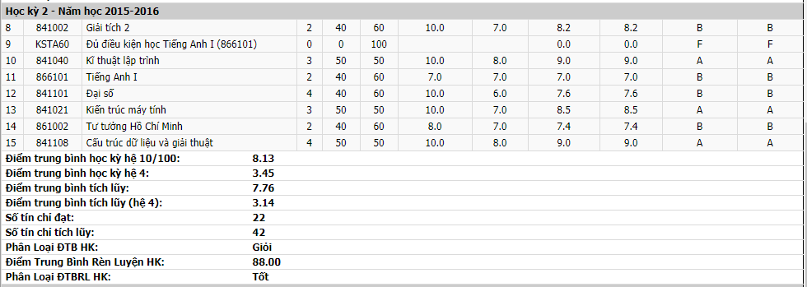

**Năm I (2015 - 2016) - Học kỳ III**

**Năm II (2016 - 2017) - Học kỳ I**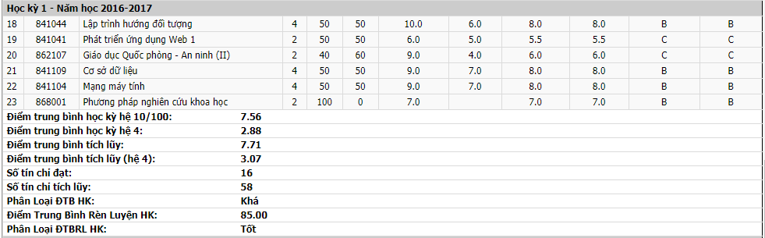

**Năm II (2016 - 2017) - Học kỳ II**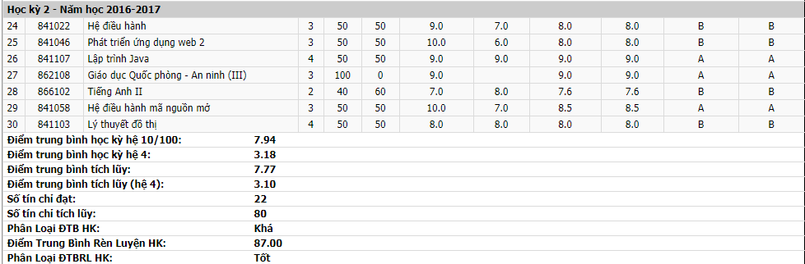

**Năm II (2016 - 2017) - Học kỳ III**

**Năm III (2017 - 2018) - Học kỳ I**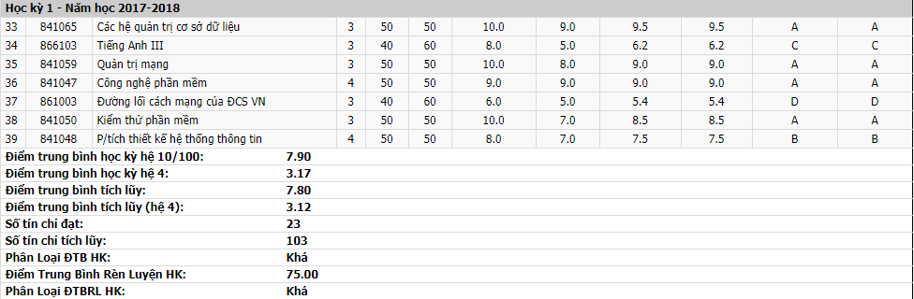

**Năm III (2017 - 2018) - Học kỳ II**